Электромеханическая профилирующая машина
ETZ 12

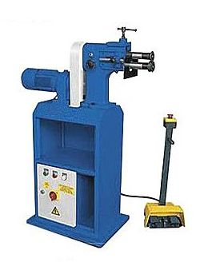

Руководство по эксплуатации

Серийный номер: ……………

Дата производства: …………

Содержание

- Технические характеристики….…………….…………………3
- Конструкция…………. …………………………………………...3
- Смазка……………………………………………………………..4
- Обслуживание…………………..…………..…………………...5
- Распаковка и проверка…………………………………………5
- Монтаж и первый пуск…………………..………………………5
- Работа и настройка…..………………………………………….6
- Техника безопасности при работе с машиной……………...6
- Принципиальная электрическая схема и спецификация трехфазной машины…………………………………….……………………..8
- Спецификация и деталировка для заказа запчастей…....9

1. Технические характеристики:

Максимальная толщина заготовки (низкоуглеродистая сталь с пределом прочности не более 400 МПа), мм: 1,2

Мощность двигателя | 0,75 КВт(3-х фазный)
Мощность двигателя | 1,1 КВт(1-но фазный)
Скорость вращения рабочих валов | 32 об/мин
Глубина подачи, масимальная | 200 мм
Вылет валов | 140 мм
Габариты в упаковке | 1100х470х1480 мм
Масса брутто/нетто | 145/120 кг

ТАБЛИЦА СООТВЕТСТВИЯ МАТЕРИАЛОВ
(Максимально допустимые толщины)
Низкоуглеродистая сталь 1,2мм
Нержавеющая сталь 0,8мм
Холоднокатаная сталь 1,0мм
Алюминий 2,0мм
Мягкая латунь 1,5мм
Полужесткая латунь 1,2мм
Отпущенная фосфористая бронза 1,2мм
Мягкая медь 1,5мм
Жесткая медь 1,2мм
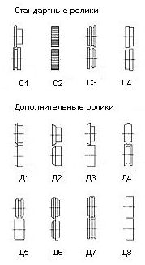

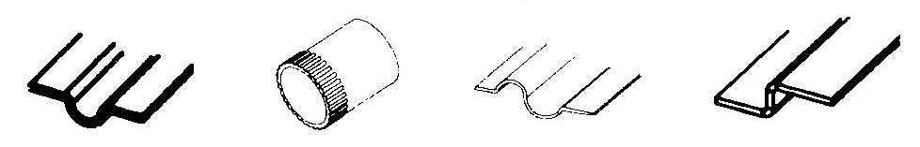

2. . Конструкция.

Профилирующая роликовая машина предназначена для обработки краев вентиляционных и других труб/коробов, для их последующей стыковки, для прокатки рифтов, отбортовки края листа и других работ, в зависимости от комплектации насадками. Исполнение напольное.
Машина состоит из трех основных узлов:

1. Корпус.
Корпус состоит из станины, стойки и кожуха.

2. Привод.
Привод состоит из электромотора и редуктора.

3. Механизмы регулировки.
Машина имеет три механизма регулировки.
-Регулировка расстояния между рабочими валами позволяет использовать формующие ролики разных диаметров, а так же осуществлять настройку на различную толщину заготовок (Винт поз.7, рис. 1).
-Регулировочный узел (Поз. 2, рис.1), позволяет настроить упор на нужный размер от края заготовки. После настройки, контровочный винт необходимо затянуть.
-Регулировка положения верхнего формующего ролика относительно нижнего. Необходима для правильной настройки положения формующих элементов роликов.

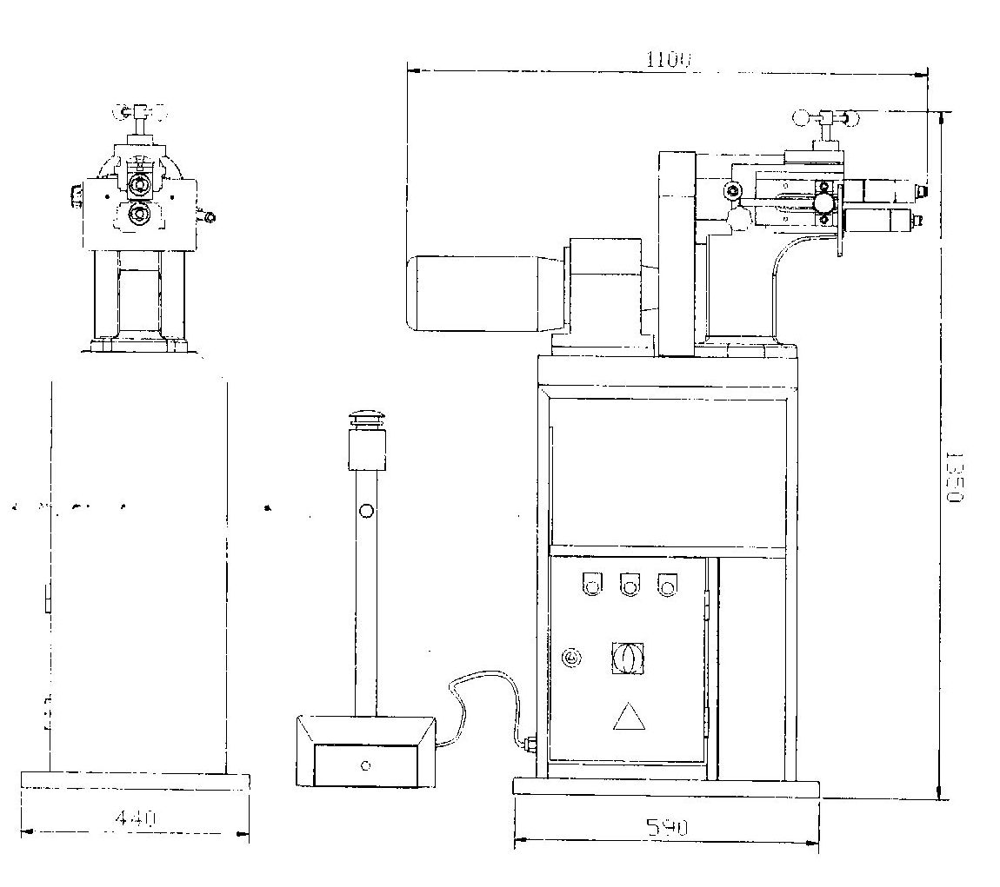

3. Смазка.

Машина требует ежедневного ухода. После каждой смены, узлы, не защищенные ЛКП протереть промасленной ветошью.
Еженедельно смазываются все подвижные части машины. Смазка осуществляется в местах, оборудованных масленками.
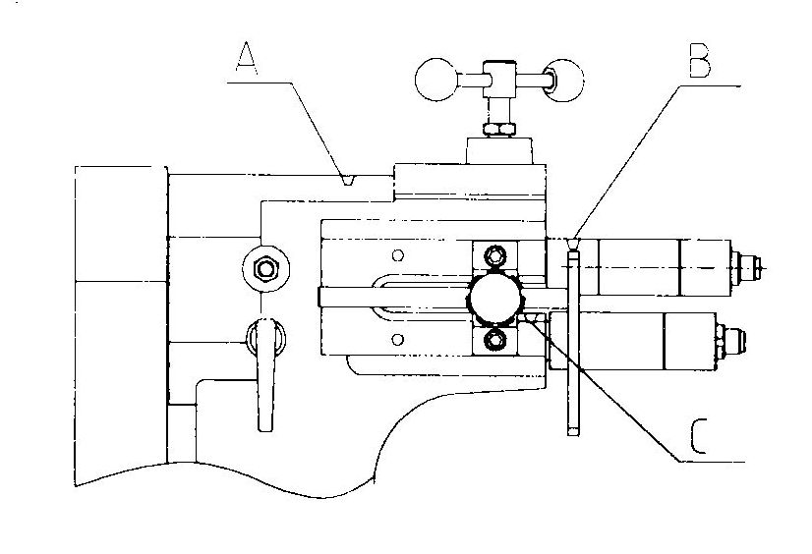
Еженедельно смазываются все элементы шестеренной передачи.

4. Обслуживание.

Ежемесячно проверять подключение к электрической сети и заземляющую линию.
Ежемесячно проверять уровень масля в редукторе, при необходимости долить. Замена масла осуществляется каждые 2000 часов работы. Использовать масло для промышленных редукторов.
Ежедневно проверять все системы безопасности. В случае отказа, ремонт производить незамедлительно.
Ежедневно контролировать состояние формующих роликов.
Содержите рабочую зону в чистоте и свободной от ненужных материалов.

- Распаковка и проверка.

Проверить отсутствие повреждений груза. При обнаружении повреждений заполнить претензию перевозчику. Проверить комплектность груза. В случае обнаружения некомплектности немедленно известить дилера.

ВНИМАНИЕ: не защищенные ЛКП части машины и формующие ролики покрыты слоем защитной смазки. Для обеспечения правильной и эффективной работы необходимо ее удалить. Покрытие легко смывается мягким растворителем, таким как уайт-спирит, и мягкой тканью. Следует избегать попадания растворителя на окрашенные, резиновые или пластиковые детали. Для очистки окрашенных, резиновых или пластиковых поверхностей необходимо использовать водно-мыльный раствор. После очищения необходимо слегка смазать поверхности машинным маслом.
ПРЕДУПРЕЖДЕНИЕ: Запрещается использовать легковоспламеняющиеся растворители во избежание риска возгорания.

- Монтаж и первый пуск.

a. Машину установить на ровное прочное основание, без перекосов и качания. Закрепить к фундаменту анкерными болтами..
b. После подключения машины к электрической сети, проверить качество заземления и фазировку. Затем проверить работу элементов аварийной защиты и главного выключателя.
c. Проконтролируйте затяжку резьбовых соединений..
d. Проверьте правильность установки верхнего и нижнего рабочих роликов.
e. Перед пуском проконтролируйте уровень масла в редукторе, а так же смазку зубчатой передачи и подшипниковых узлов.

- Работа и настройка.

Машина была отрегулирована на фабрике, однако, оператор может изменить настройку, чтобы получить требуемые параметры производимого профиля в пределах технических характеристик машины.
По запросу клиента могут поставляться дополнительные комплекты формующих роликов.
При замене рабочих роликов может потребоваться настройка их не только по высоте, но и относительно продольной оси.

Порядок работы:
- Выбрать комплект формующих роликов, необходимых для операции.
- Закрепить ролики на рабочих валах.
- Отрегулировать положение верхнего формующего ролика в соответствии с толщиной заготовки с помощью регулирующей рукоятки, расположенной вверху корпуса.
- Отрегулировать горизонтальное положение верхнего рабочего ролика относительно нижнего, путем поворота регулирующего рычага предварительно ослабив стопорный рычаг (расположены по бокам корпуса машины).
- Отрегулировать упор-ограничитель подачи до необходимой величины. Необходимая величина показывает расстояние от формы до края металла.
- Вставить заготовку между формующими роликами, нажав на педаль, включить машину в нужном направлении. Проверить заготовку. Возможно, необходимо точно отрегулировать установку, повторив шаги 3 и 4 для достижения правильной формы изделия.

9. Техника безопасности при работе с машиной.
СОБЛЮДАЙТЕ ЧИСТОТУ НА РАБОЧЕМ МЕСТЕ.
СОБЛЮДАЙТЕ НЕОБХОДИМЫЕ УСЛОВИЯ НА РАБОЧЕМ МЕСТЕ. Запрещается использовать машину в сыром, влажном или недостаточно просторном помещении. Не подвергать машину воздействию дождя. Содержать рабочую зону в порядке. Запрещается использовать электрооборудование в присутствии горючих газов или жидкостей.
ИСПОЛЬЗОВАТЬ ВДАЛИ ОТ ДЕТЕЙ. Запрещается доступ детей в рабочую зону. Запрещается трогать рабочие органы руками.
ОБЕСПЕЧИТЬ ХРАНЕНИЕ БЕЗДЕЙСТВУЮЩЕГО ОБОРУДОВАНИЯ. После использования необходимо хранить инструменты в закрытом сухом месте, не подвергая воздействию коррозии. Следует хранить инструменты вне доступа детей.
ЗАПРЕЩАЕТСЯ ПРИНУДИТЕЛЬНО УВЕЛИЧИВАТЬ СКОРОСТЬ МАШИНЫ. Наилучшая и безопасная работа обеспечивается на заданной скорости.
ИСПОЛЬЗУЙТЕ СРЕДСТВА ЗАЩИТЫ ОРГАНОВ ЗРЕНИЯ, СЛУХА И ДЫХАНИЯ. Необходимо всегда, в процессе работы носить защитные очки.
НЕ ДОПУСКАЙТЕ ПЕРЕГРУЗОК. Необходимо обеспечить надлежащую устойчивость установки.
ОБЕСПЕЧИТЬ ТЩАТЕЛЬНОЕ ТЕХНИЧЕСКОЕ ОБСЛУЖИВАНИЕ. Для обеспечения наиболее эффективного и безопасного использования машины необходимо содержать инструменты в чистоте. Соблюдайте чистоту, отсутствие смазочных материалов и грязи на рукоятках и рабочих поверхностях машины обеспечивает безопасную ее эксплуатацию.
БУДЬТЕ ВНИМАТЕЛЬНЫ. Тщательно контролируйте выполняемые операции. Запрещается использовать оборудование в случае сильного утомления.
ПРОВЕРИТЬ ОТСУТСТВИЕ ДЕФЕКТОВ МАШИНЫ. Перед использованием любого инструмента необходимо убедиться в отсутствии видимых повреждений и дефектов деталей машины. Проверьте соосность и крепление движущихся частей, отсутствие сломанных деталей и крепежных элементов, а также других неисправностей, которые могут оказывать влияние на безопасную работу машины. Все поврежденные детали необходимо отремонтировать или заменить в авторизованном сервисном центре, если иное не указано в инструкции по эксплуатации.
ЗАПАСНЫЕ ЧАСТИ И ВСПОМОГАТЕЛЬНЫЕ УСТРОЙСТВА. При техническом обслуживании использовать только оригинальные запасные части. Использовать только вспомогательные устройства, предназначенные для применения с данной установкой.
ЗАПРЕЩАЕТСЯ ИСПОЛЬЗОВАТЬ УСТАНОВКУ В СОСТОЯНИИ АЛКОГОЛЬНОГО ОПЬЯНЕНИЯ ИЛИ ПОД ВОЗДЕЙСТВИЕМ ЛЕКАРСТВЕННЫХ ПРЕПАРАТОВ. Внимательно изучайте ярлыки и показания к применению препаратов с целью выяснения их влияния на общее самочувствие и рефлексы. При возникновении сомнений откажитесь от работы с установкой.

10. Принципиальная электрическая схема и спецификация трехфазной машины.

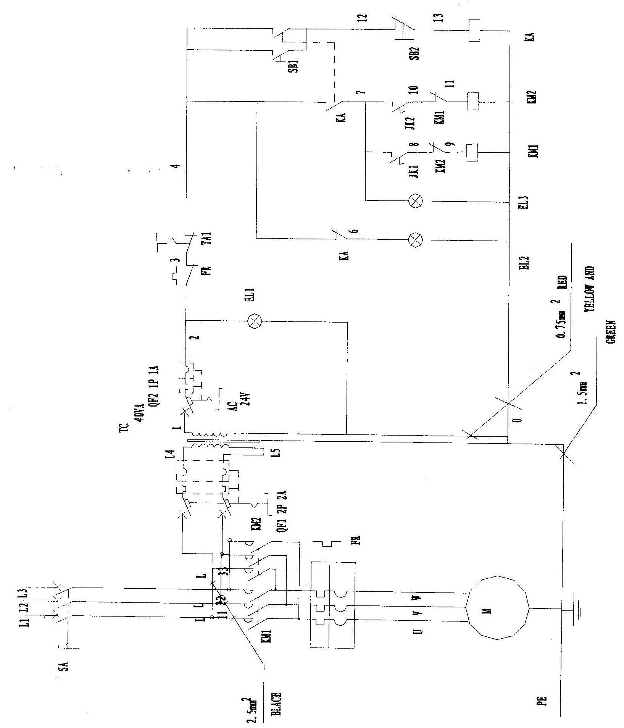

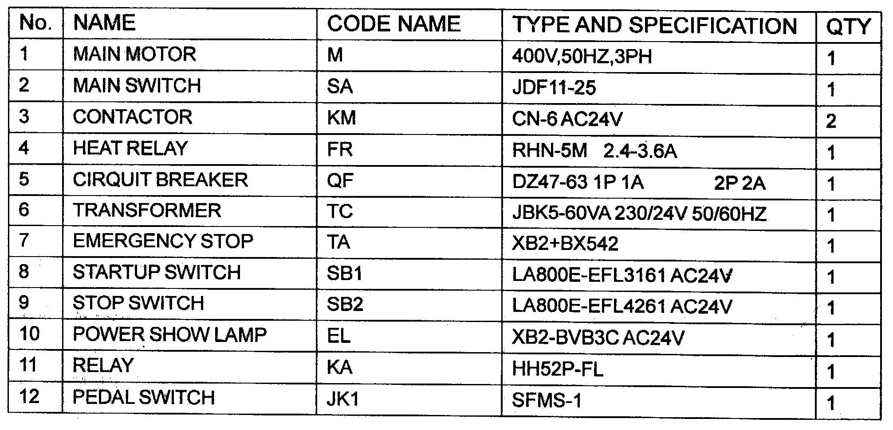

11. Спецификация и деталировка для заказа запчастей.

